Дата: 19.09.2024 Клас: 5-АБ

Предмет: англійська мова

Тема: Повсякденне життя школяра.

Мета: формувати навички вживання лексичних одиниць по темі; удосконалювати навички читання, аудіювання й усного монологічного мовлення; розвивати пізнавальні інтереси учнів; виховувати інтерес до самостійного пошуку потрібної інформації, а також загальну культуру учнів.

Вчитель: Руда Д.В.

Хід уроку

1.Greeting

Good afternoon, dear children! I’m glad to see you. Are you ready to start our

lesson? All set?

2. Wаrm up / Listening

Уважно слухати аудіо трек і дати відповідь на питання вчителя впр 1 стр 20.

3. Speaking

Did you enjoy going to school?

Did you prefer primary school or high school? Why?

What were your favorite subjects in high school?

What were your least favorite subjects in high school?

Who was your favorite teacher in school? What made them such a great educator, in your opinion?

What is your favorite memory from school?

What is your least favorite memory from school?

When you were younger, what did you want to be when you grew up? Did that goal change by the time you graduated from high school?

Do you prefer to study with books or a computer?

Did you enjoy doing your homework?

Do you think that homework is important for students? Why or why not?

4. Повторення

Повторення school items.

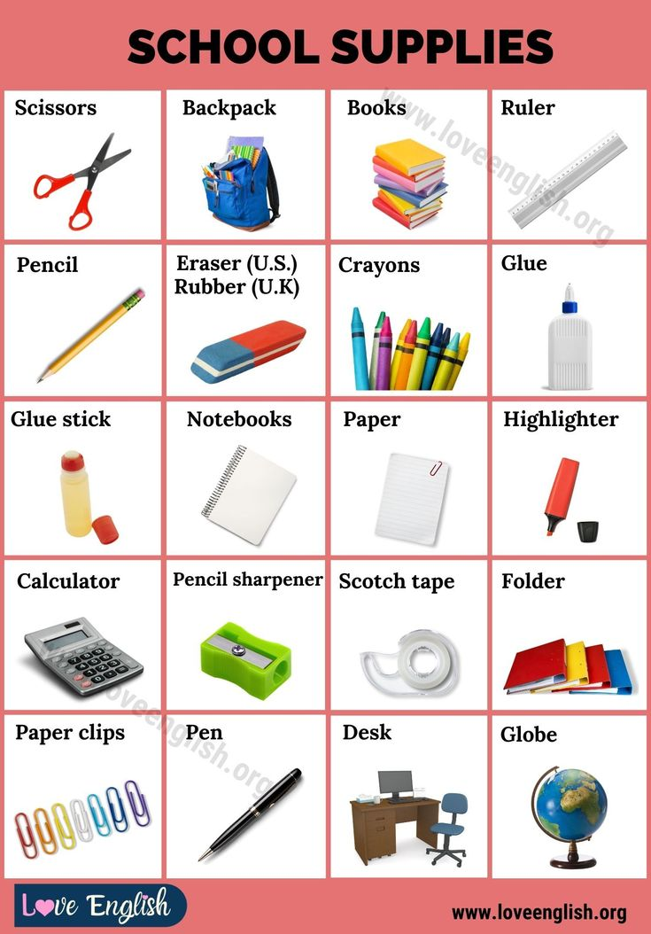

5. Writing

Впр 1 стр 18.

6. Homework

1. Виконати ПИСЬМОВО вправу 3 стр 18 .